安全评价报告公开信息表
项目名称 | 井陉县柏山加油点项目
完成时间 | 2023.10
评价人员
 | 姓名 | 资格证书号 | 从业号
项目负责人 | 安金鹏 | 1100000000200939 | 022480
项目组成员 | 张晋慧 | 1100000000302946 | 020045
项目组成员 | 韦根远 | S0110440001101910010 | 028179
项目组成员 | 陈武斌 | 1100000000300371 | 019967
项目组成员 | 李成超 | 1600000000301283 | 028550
技术专家 | /
现场勘察人员及时间 | 安金鹏 张晋慧2023.6.14
现场核查的人员和时间
项目简介 | 该加油点总占地面积225㎡。加油区设有2台自吸式柴油加油机（单枪），油罐区采用双层储罐直埋，共设2台20m3SF双层柴油储罐，油罐总容积为40m3，柴油罐容积折半计入油罐总容积为20m3，根据《汽车加油加气加氢站技术标准》（GB50156-2021）第3.0.9条中加油站的等级划分规定，该加油点等级属于三级。  评价结论：山东新安达工程咨询有限公司认为井陉县柏山加油点在完成本报告提出的全部不合格项整改后，其安全现状可以满足国家有关法律法规、标准和规范的要求，可以达到安全生产经营的基本条件。
现场照片 | 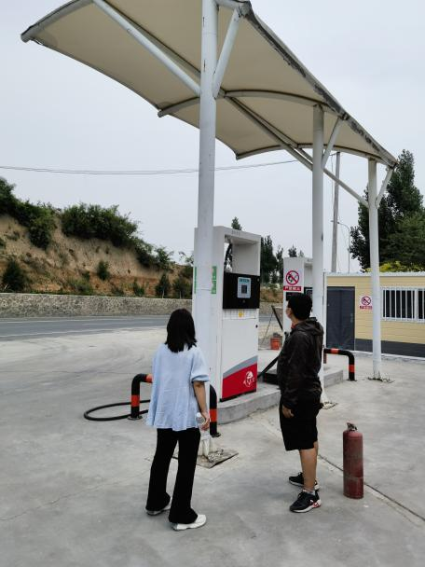  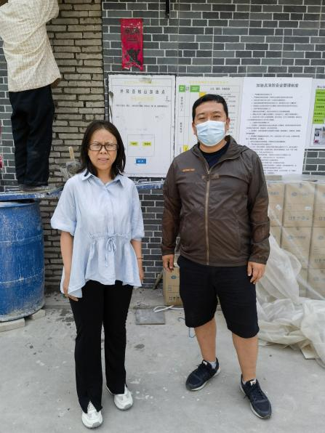  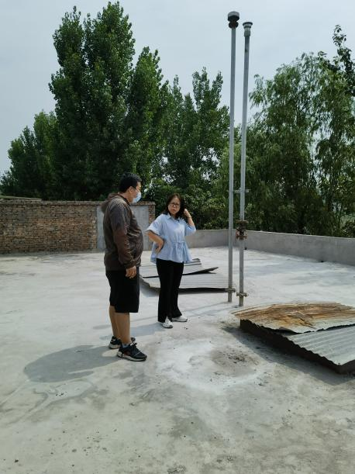
被评价单位信息反馈情况 | 满意

